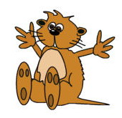
OKU YAZ ( 5 defa oku 25 cümle seç bakmadan yaz)
em im om ma me mi mo
mama elma limon Mete Emel Mine İrem Temel Emin mermer mantar mini tam omlet matara roman
Eren mama al.  Rana mama tat.  Taner mama 7 lira.  Temel mama em. | Anne 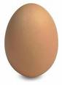 ile mantar al.  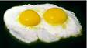  İrem omlet tat.  İrem mantar ile omlet tat.  Mete mantar ile omlet 7.
Mete tam 8 limon al.  Lale limon ile elma al.  Ata limon 3 lira.  Onat naneli limon tat. | Temel onlar mermer.  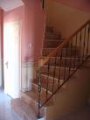  Temel mermer ara.  Altan mermer atma.  Mete o  mermerli .
Nalan onlar mantar.  Anne, mantar 5 lira.  Nine, mantar etli.  Oltan tam on mantar al. | 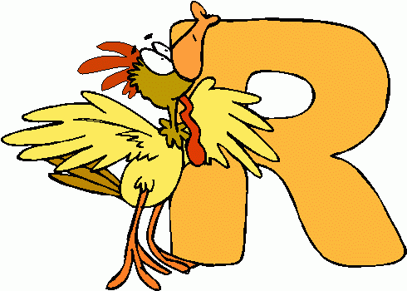  Rana mini nar al.  Talat mini nar tat.  İrem mini elma alma.  Nalan o mantar mini.
Mete annene inat etme.  Emel mama emme.  Mine mantar alma.  İrem mini elma alma. | 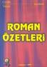  Annem ile ninem el ele.  Temel annemi ara.  O roman annemin.  O matara ninemin.
Erol terli olma.  Talat atlama, terleme.  Emin ata ot atma.  Emel  atlama.  Mete nane eleme.  Temel elma al, nar alma.  Anne ona mama alma. | 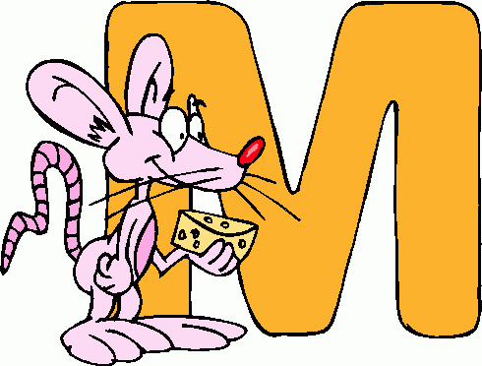  O eti Emin mi 7 ?  Emel mama 7 mi ?  Emin roman anlat  Mine mantar ile omlet 7.  İrem onlar mermer mi?  Temel tam 2 matara al.  İrem o nar mini mi?

OKU ( 1 defa oku)
em im om ma me mi mo
mama elma limon Mete Emel Mine İrem Temel Emin
mermer mantar mini tam omlet matara roman
Eren mama al.  Rana mama tat.  Taner mama 7 lira.  Temel mama em. | Anne ile mantar al.  İrem omlet tat.  İrem mantar ile omlet tat.  Mete mantar ile omlet 7.
Mete tam 8 limon al.  Lale limon ile elma al.  Ata limon 3 lira.  Onat naneli limon tat. | Temel onlar mermer.  Temel mermer ara.  Altan mermer atma.  Mete o mermerli .
Nalan onlar mantar.  Anne, mantar 5 lira.  Nine, mantar etli.  Oltan tam on mantar al. | Rana mini nar al.  Talat mini nar tat.  İrem mini elma alma.  Nalan o mantar mini.
Mete annene inat etme.  Emel mama emme.  Mine mantar alma.  İrem mini elma alma. | Annem ile ninem el ele.  Temel annemi ara.  O roman annemin.  O matara ninemin.
Erol terli olma.  Talat atlama, terleme.  Emin ata ot atma.  Emel atlama.  Mete nane eleme.  Temel elma al, nar alma.  Anne ona mama alma. | O eti Emin mi 7 ?  Emel mama 7 mi ?  Emin roman anlat  Mine mantar ile omlet 7.  İrem onlar mermer mi ?  Temel tam 2 matara al.  İrem o nar mini mi ?

